Ájurvéda: Pečujte o zdraví a žijte v rovnováze

8. 7. 2020: Víte, co je Ájurvéda? Doslova jde o vědění o životě. Ve své podstatě se jedná o celostní systém péče o zdraví postavené na přírodních zákonech. Novinka z nakladatelství Alferia představuje základní návod, jak díky vyladění stravy a každodenních rituálů dosáhnout fyzické, emocionální a duševní rovnováhy. Klíčovou roli v udržení zdraví hraje individuální jídelníček podle ročního období, pohyb a denní režim.
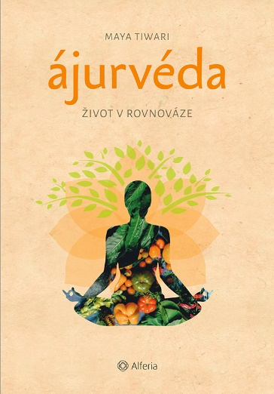
Váta řídí pohyb, má přidělen element éter a vzduch,.
Pitta řídí přeměnu, je spojována s ohněm a vodou.
Kapha poskytuje stabilitu, má element vody a země.

Ájurvéda je prastaré indické učení, forma medicíny i prevence, praktikovaná v Indii přes více než pět tisíc let. Vychází z rozpoznání vhodného jídla a bylinek pro daný typ člověka a jeho momentální stav. Pomáhá udržovat, případně obnovit přirozenou rovnováhu organismu.

Ájurvéda věří, že pokud se nám podaří se o sebe starat vhodným způsobem, probudíme tzv. ahamkáru, tedy vědomí toho, kým doopravdy jsme. Ájurvéda je učení, zahrnující mnoho oblastí lidského života a vedoucí k lepšímu souladu sám se sebou, dalšími lidmi i přírodou.

Čtenář se seznámí se sedmi základními tělesnými typy a vhodné stravě pro každý z nich. Kniha se věnuje i osobnostní charakteristice a duševním atributům jednotlivých typů. Obsahuje tabulky s potravinami, menu vhodné pro jednotlivá roční období i doporučené denní rituály pro každý typ.

Vyšlo: 3. 7. 2020; Formát: 167×240 mm; počet stran: 320; ISBN: 978-80-271-2536-4

Ohlasy:
„Ájurvéda: Život v rovnováze je velmi obsáhlá a tón udávající příručka o védských principech výživy a péče o zdraví napsaná respektovanou odbornicí. Můžou z ní skvěle těžit laici i profesionálové.“ — DEEPAK CHOPRA, M.D. , lékař a autorita v oblasti výživy, zdraví a osobního rozvoje

„Kniha Ájurvéda je komplexním, čtivým a také velmi praktickým seznámením, s nadčasovou cestou k celosti, v podobě spojení těla, mysli a ducha.“ — BARBORA HU, lektorka jógy, jógová terapeutka, indoložka

Přeložila Anna Štorkánová.

Kontaktní údaje:
Táňa Lálová
Nakladatelský dům GRADA
U Průhonu 22, 170 00 Praha 7
lalova@grada.cz, 733 616 804
http://www.grada.cz/
www.alferia.cz

